Do You Believe In Magic?
Rambam, Avodat Kochavim 11:16
All the above matters are falsehood and lies with which the original idolaters deceived the gentile nations in order to lead them after them. It is not fitting for the Jews who are wise sages to be drawn into such emptiness, nor to consider that they have any value as [implied by Numbers 23:23]: "No black magic can be found among Jacob, or occult arts within Israel." Similarly, [Deuteronomy 18:14] states: "These nations which you are driving out listen to astrologers and diviners. This is not [what God... has granted] you."
Whoever believes in [occult arts] of this nature and, in his heart, thinks that they are true and words of wisdom, but are forbidden by the Torah, is foolish and feebleminded. He is considered like women and children who have underdeveloped intellects.
The masters of wisdom and those of perfect knowledge know with clear proof that all these crafts which the Torah forbade are not reflections of wisdom, but rather, emptiness and vanity which attracted the feebleminded and caused them to abandon all the paths of truth. For these reasons, when the Torah warned against all these empty matters, it advised [Deuteronomy 18:13]: "Be of perfect faith with God, your Lord."

רמב"ן דברים פרק יח פסוק ט
ועתה דע והבן בעניני הכשפים, כי הבורא יתברך כאשר ברא הכל מאין עשה העליונים מנהיגי התחתונים אשר למטה מהן, ונתן כח הארץ וכל אשר עליה בכוכבים ובמזלות לפי הנהגתם ומבטם בהם כאשר הוא מנוסה בחכמת האיצטגנינות, ועשה עוד על הכוכבים והמזלות מנהיגים מלאכים ושרים שהם נפש להם. והנה הנהגתם מעת היותם עד לעולם ועד, גזירת עליונים אשר שם להם. אבל היה מנפלאותיו העצומות, ששם בכח המנהיגים העליונים דרכי תמורות, וכחות להמיר הנהגת אשר למטה מהם, שאם יהיה מבט הכוכבים (בפניו) [בפנים] אשר כנגד הארץ טובה או רעה לארץ או לעם או לאיש, ימירו אותם הפנים העליונים עליו להפך במבט עצמו, כענין שאמרו תמורת ענג נגע. ועשה כן, להיות הוא יתברך שמו מהשנא עדניא וזמניא, קורא למי הים לעשות בהם כרצונו, והופך לבקר צלמות, מבלי שינוי טבעו של עולם, ושיעשו הכוכבים והמזלות מהלכם כסדרן: ורבים יתחסדו בנחשים לומר שאין בהם אמת כלל, כי מי יגיד לעורב ולעגור מה יהיה. ואנחנו לא נוכל להכחיש דברים יתפרסמו לעיני רואים. ורבותינו גם כן יודו בהם, כמו שאמרו בואלה שמות רבה (ויק"ר לב ב, קהלת רבה י כג), כי עוף השמים יוליך את הקול (קהלת י כ), זה העורב וחכמת הטיארין. העופות בלשון ערב טאי"ר, וחכמי העופות יקראו טיארין. ועוד מוזכר מזה הענין בגמרא (גיטין מה א)

Simmy Shabtai
כתוב בתורה (שמות כ:ג) "לא יהיה לך אלהים אחרים על פני." והרמב"ם (פ"א מהל' יסודי התורה ה"ו) הבין שעובר על לאו זה במחשבה שבאמת קיימים "אלהים אחרים", ובזה כופר באחד מעיקרי האמונה וז"ל וכל המעלה על דעתו שיש שם אלוה אחר חוץ מזה עובר בלא תעשה... וכופר בעיקר שזהו העיקר הגדול שהכל תלוי בו, עכ"ל.

אך הרמב"ן (שמות שם) סבר אחרת דבאמת קיימים "אלהים אחרים" והם שרי מעלה הממונים על שאר העמים, וז"ל ובכאן אני מזכיר מה שיורו הכתובים בענין ע"ז, כי היו שלשה מינין. הראשונים החלו לעבוד את המלאכים שהם השכלים הנבדלים בעבור שידעו למקצתם שררה על האומות, כענין שכתוב (דניאל י כ) שר מלכות יון ושר מלכות פרס, וחשבו שיש להם יכולת בם להיטיב או להרע, וכל אחד עובד לשר שלו כי היו הראשונים יודעים אותם, ואלה הם הנקראים בתורה ובכתובים כלם אלהים אחרים, אלהי העמים, כי המלאכים נקראים אלהים, עכ"ל.

וביאר עוד הרמב"ן תפקיד מלאכים אלו במקום אחר (ויקרא יח:כה), וז"ל והענין כי השם הנכבד ברא הכל ושם כח התחתונים בעליונים ונתן על כל עם ועם בארצותם לגוייהם כוכב ומזל ידוע ... כי חלק לכולם מזלות בשמים וגבוהים עליהם מלאכי עליון נתנם להיותם שרים עליהם כענין שכתוב (דניאל י יג) ושר מלכות פרס עומד לנגדי וכתיב (שם פסוק כ) והנה שר יון בא ... אבל ארץ ישראל ... היא נחלת ה' מיוחדת לשמו לא נתן עליה מן המלאכים קצין שוטר ומושל בהנחילו אותה לעמו המיחד שמו זרע אוהביו ...יאמר כי הבדיל אותנו מכל העמים אשר נתן עליהם שרים ואלהים אחרים."

לפי הרמב"ן אכן יש "אלהים אחרים", שהם המלאכים הממונים על שאר העמים, והפסוק הנ"ל אוסר אותנו מלעבוד מלאכים אלו.

ודבר נפלא כתב הר"ן בדרשותיו (הדרוש הרביעי) שלא רק שקיימים "אלהים אחרים", כלומר המלאכים הממונים על העמים, אלא שהעובד אותם באמת יכול לקבל שפע נוסף בעבודה זו, וז"ל שאין ספק שהנמשכים אחר עבודה זרה והמשתוקקים אליה כפי אשר יורו הכתובים ודברי רבותינו ז"ל לא היו שוטים, ואין ספק שהניסיון היה מאמת אליהם שיהיה נמשך תועלת מצד הפועלים ההם, כי אם לא, טעו אחריה שלמים וכן רבים דור אחר דור, עכ"ל.

ומבואר שסבר הר"ן שלא יתכן שנתפתו בני ישראל דור אחר דור לעבוד עבודה זרה אם לא היו רואים בעיניהם שום תועלת בעבודה זו. והביא כמה ראיות לדבריו, ובכללם ציין לטענת הנשים העובדי ע"ז לירמיהו (ירמיהו מד:יח), "ומן אז חדלנו לקטר למלכת השמים והסך לה נסכים חסרנו כל, ובחרב וברעב תמנו." וכן הביא ראיה (הדרוש התשיעי) לנקודה זו מהגמ' בסנהדרין (ק"ב ע"ב), וז"ל כמו שאמרו בסנהדרין, רב אשי אוקי אשלושה מלכים ואמר למחר נפתח בחבריא, אתא מנשה איתחזי ליה בחלמא וכו', אמר ליה מאי טעמא פלחיתון לעבודה זרה, אמר ליה אי הוית בההוא דרא נקטת בשיפולך ופלחת לה. ואין ספק, שהיה זה מצד רוב חכמתם והורדת הרוחניות, לא מצד סכלותם, כי רשעים היו, אבל לא שוטים, עכ"ל.

והוסיף האברבנאל (מלכים א' פרק ג') דעם הבנה זו אפשר להבין את הנהגת שלמה המלך, דעליו נאמר (מלכים א' יא:ה-ח) "וילך שלמה אחרי עשתרת אלהי צדנים ואחרי מלכם שקץ עמנים...אז יבנה שלמה במה לכמוש שקץ מואב בהר אשר על פני ירושלים ולמלך שקץ בני עמון. וכן עשה לכל נשיו הנכריות מקטירות ומזבחות לאלהיהן." דקשה מאד איך החכם מכל אדם נפל בטעות עבודה זרה. וביאר האברבנאל, וז"ל ולהיות ידיעת שלמה מקפת בענינים הנבדלים ואופני הנהגותיהם, היה שהגיע לדעת הדרכים והאמצעיים וההכנות הצריכות להוריד שפע כל שר ושר מהנבדלים על עמו ועל נחלתו... ועם היות ששלמה השיג כל זה על דרך הפלא בימי בחרותו כשנראה השם אליו בגבעון, הנה לא נשתמש בזה, רצוני מהורדת השפע מהשכלים הנבדלים על אומותם כי אם בזקנותו, שנשיו שהיו מצריות ומואביות ומשאר האומות באהבתו אתהן הטו את לבבו, לא לעבוד עבודה זרה חלילה, כי אם ללמדן אופן עבודת אלהיהן, ובהניחו אותן לעבוד עבודתן בארץ הנבחרת על פני ירושלים להוריד כל אחת מהן שפע אלהי ארצה על עצמה וביתה, וזה הוא באמת חטא שלמה..."

רשב״א א:תיג
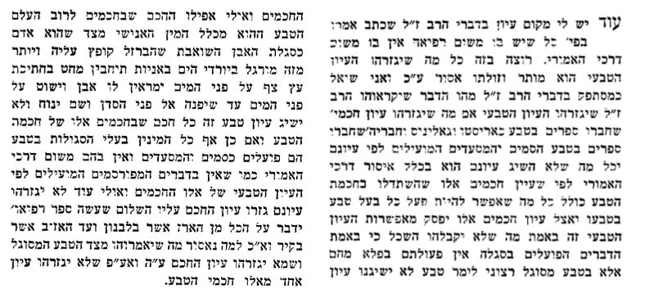

Rabbi Menachem Meiri, Chibur HaTeshuvah, pp. 265-266

In order to arouse themselves to focus on God and to place the awe of Him in their consciousness without sinning, they developed the practice of placing gourd, fenugreek, leek, cabbage, and dates on the table. This was done corresponding to that which was cited in Tractate Horiyot and Tractate Kritot: “Now that you have determined that omens are significant, at the beginning of every year every person should ...”  And in order not to mistake this practice for sorcery, God forbid, they would pronounce upon these things words that highlighted forgiveness and awaken feelings of repentance. When they said that an omen is significant they meant that it could affect a person just by him being aware of the omens placed before him, even without explicitly reciting prayers over them. That is why at first they would simply look at them during the meal. However, because the Sages were concerned that people might become preoccupied with satisfying their appetites and become distracted from focusing on the spiritual importance of the day and the awe of judgment, therefore they began to recite special prayers over these foods in order to raise people’s consciousness.  They began to say on the gourd that our merits should be mentioned, on the fenugreek that our merits should increase, on the leek that our enemies should be cut off ... and also on the beet (silka) that our sins should be removed (yistalku), and on dates that our sins should be removed. The intent is, as we explained, that since engaging in eating makes one forget the meaning of the day, therefore one should see these foods and gain awareness by virtue of them. In that way the omens would strengthen a person’s consciousness and be inspirational. | ועל צד הגדיל התעוררות לזכור השם בכל רגע ולשוות יראתו על פנהם לבלתי יחטאו היתה הכונה  לשום בשולחן ,קרא ,רוביא ,כרתי ,סלקא, תמרי ,על צד מה שאמרו במסכת כריתות ובמסכת הוריות " השתא דאמרת סימנא מילתא היא ליחזי איניש בריש שתא... "  על צד שלא יטעו, באמרם סימנא מילתא היא ,  שיהיה זה דרך נחש ,חלילה לרבותינו מרשע, היתה ההסכמה לקרות עליהם דברים יורו על סליחה והערה על התשובה, ואמרם מילתא היא ,רוצה בו שהערות התשובה גם מבלי קביעת תפלה רק דרך סימן ותורת עראי הם יעזרו על הכונה ,ומפני זה צוו לראותם בעת האוכל ,להעיר שעם היותם נמשכים אל הנאת הגוף לא ימשכו רק כפי הצורך ולא ישלחו אימת המשפט מעל פניהם, והוא שהם קוראים עליהם דברים יורו על זה,  יאמרו על הקרא ,יקראו זכויותינו, וברוביא ירבו זכויותינו ,ובכרתי יכרתו שונאינו ... וכן יאמרו על הסלקא יסתלקו עונותינו ,ועל התמרי יתמו  חטאתנו ,והכונה בזה כמו שבארנו מצד שהשבע משכח כונת היום ותקנו שיראה אותם האוכל ויזכור הדברים עליהם ויהיה הסימן ההוא מחזק התעוררותו.

תלמוד בבלי מסכת פסחים דף קי עמוד ב
כללא דמילתא כל דקפיד - קפדי בהדיה, ודלא קפיד - לא קפדי בהדיה

רשב"ם מסכת פסחים דף קי עמוד ב
כל דקפיד. יותר מדאי קפדי בהדיה השדים להזיקו ודלא קפיד כ"כ לא קפדי בהדיה להזיקו ומיהו למיחש מיבעי אפילו מאן דלא קפיד דלא קפדינן בהדיה דאי תימא דלא קפדי בהדיה כלל א"כ זוגות למה נזכרו בגמרא כך היה להם לחכמים לומר לא יזהר אדם בזוגות דלא ליקפדו בהדיה

שו"ת אגרות משה חלק אה"ע ג סימן כו
בענין עין הרע ודאי יש לחוש אבל אין להקפיד הרבה כי בדברים כאלו הכלל מאן דלא קפיד לא קפדינן בהדיה, כהא דמצינו בזוגות בפסחים דף ק"י. אבל איני רואה בזה שאשה צעירה שהוא כדרך העולם להתעבר שיהיה שייך עין הרע ואין להקפיד בזה

שולחן ערוך אורח חיים סימן קלב סעיף ב
אסור לאדם לצאת מבהכ"נ קודם קדושה דסידרא. הגה ואומרים אחר סיום התפלה עלינו לשבח, מעומד; (כל בו) ויזהר לאומרו בכוונה, וכשמגיע אל אל לא יושיע, יפסיק מעט קודם שיאמר ואנחנו ב כורעים וכו' (טור); ואומרים קדיש יתום אחר עלינו, ואפי' אין יתום בבית הכנסת יאמר אותו מי שאין לו אב ואם; ואפילו מי שיש לו אב ואם יכול לאומרו, אם אין אביו ואמו מקפידין

שו"ת מהרי"ל סימן סד
והא ודאי פשיטא שאין להם לירא לאותן שהוריהן בחיים מלומר קדיש או להתפלל במוצאי שבתות, דאדרבה שפיר קעבדו וקורת רוח למתים בהארכת ברכו במוצאי שבת כמו שכתב הא"ז (או"ז ח"ב ה' מוצאי שבת סוף סי' פ"ט.) ).מיהו אם אביו ואמו מקפידין ישמע להם כמו שכתוב בתשב"ץ (סי' תכ"ה

שולחן ערוך אורח חיים סימן קמא סעיף ו
יכולים לקרות ב' אחים זה אחר זה והבן אחר האב, ואין מניחים אלא (יט) בשביל עין הרע; ואפי' אם א' הוא השביעי )וא' הוא המפטיר, לא יקראו השני בשמו משום עין הרע (מהרי"ל

משנה ברורה סימן קמא ס"ק יט
בשביל עין הרע - ואין נ"מ בין אחים מן האב או מן האם ואפילו אומרים שאין מקפידים על עין הרע ויש שמחמירין אפילו אב עם בן בנו משום עינא בישא ובמקום הצורך יש להתיר עם בן בנו

ברכי יוסף אורח חיים סימן קמא דין ו.
ואין מניחים אלא בשביל עין הרע. מדקאמר ואין מניחין, משמע אפילו אם הם לא חיישי לעין הרע, אנוחי לא מנחינן להו שיעלו, כיון דאיכא עין הרע. והרב יד אהרן האריך להוכיח כןד

הערות על ברכי יוסף אורח חיים סימן קמא הערה ד ד.
על אב ונכדו (בן בנו) כתב רבינו במחב"ר אות ה' דאם מקפיד עליו חושש. וביוסף אומץ סי' ט"ז אות ד' כתב שגם ב' אחים אין מניחים אותם לעלות זה אחר זה, אפילו אם הם לא חוששים. ע"ש. משמע שדרגות יש בדבר, ואיני יודע כיצד שמין. ושמא מכיון שבנכדו יש מחלוקת, כתב שאם מקפיד חושש

אמת ליעקב, וארא  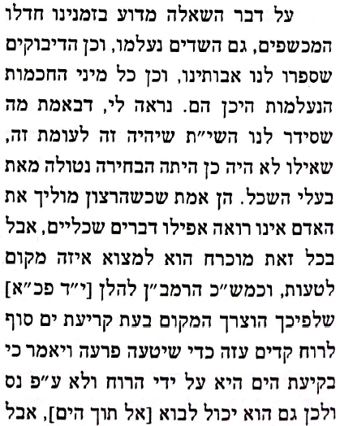  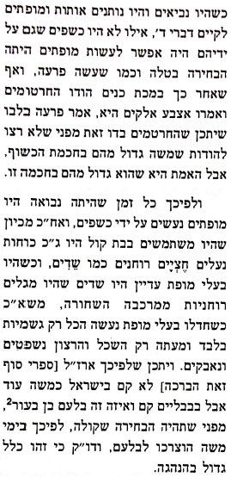 | 